Gebäude und Orte. ( Budynki i miejsca)
Podręcznik str. 62.
Poćwicz wymowę i zapoznaj się ze słownictwem.
Wpisz w wyszukiwarkę docwiczenia.pl , następnie Kod: K8KLZ2, nagranie 47.
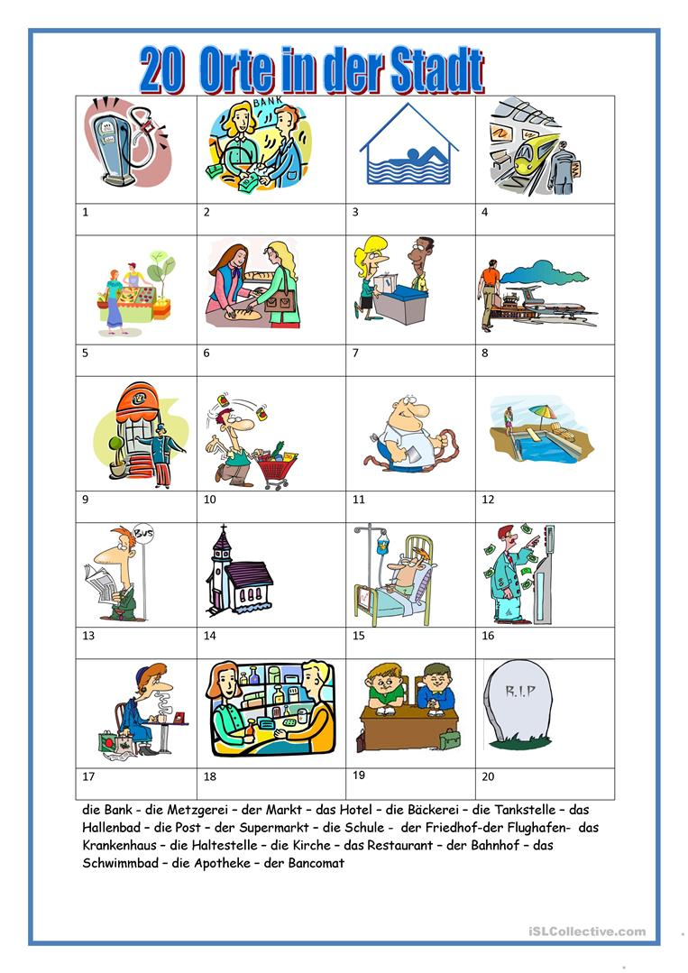
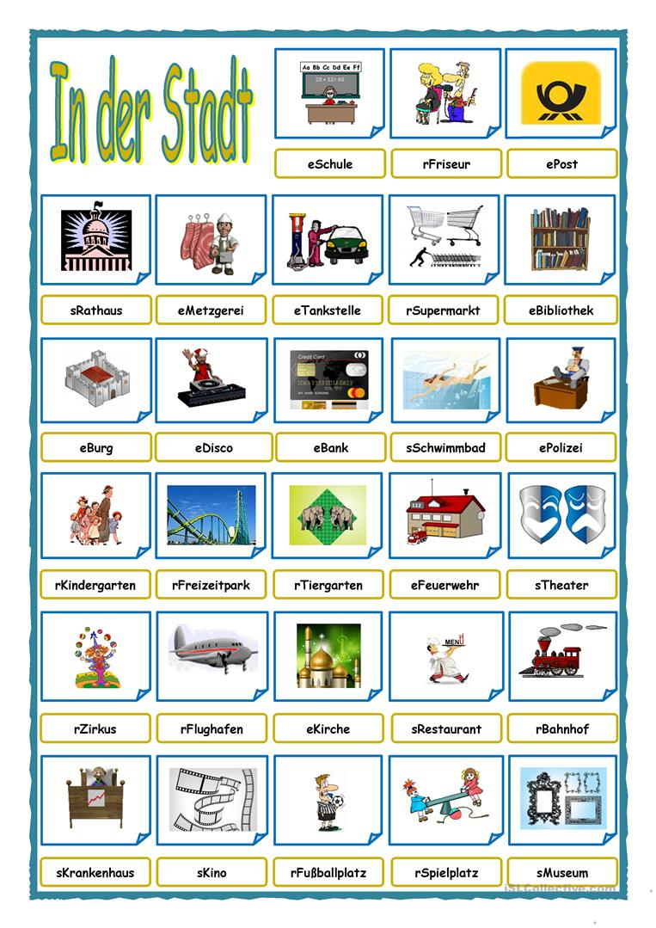
r oznacza rodzajnik der, e – die, s – das
Zrób ćwiczenie 1 str. 64 ćwiczeniówka.
Dla chętnych ćwiczenia: 2 i 3 str. 64 ćwiczeniówka.

